Аутизм деген не?
2 сәуір аутизм мәселесі жөнінде Дүниежүзілік ақпарат тарату күні екені баршаға мәлім. Осы бағытта біздің мектебімізде де біршама іс-шаралар ұйымдастырылды.
Мектеп психологі Қаирбай Фарида Жангелдіқызы аталған мәселе бойынша мектеп ұстаздарымен сұхбат өткізіп, ұстаздарға аутизм жөнінде ақпарат таратты. Сұхбат барысында әртүрлі сұрақтарға жауап беріп, пікір алмасу жүргізілді.
Осы тақырыпта мектеп оқушыларымен де сұхбат өтті. Фарида Жангелдіқызы жас бүлдіршіндерге аутизм жөнінде ақпарат беріп, оларға түсініктеме жасады.
Ата-аналармен де қашықтықтан тақырып туралы ақпаратпен бөлісті. Ата-аналарға балаларының қылығында өзгешелік байқалса, бірден арнайы дәрігерлік тексеруден өткізуге кеңес берді.
Бұл біздің елімізде көп айтыла бермейтін дерттің бірі. Соңғы жылдары ғана бұл сырқатқа назар аударыла бастады. Себебі, аутизмге шалдыққан балалар саны өсіп барады. Бүгінгі күні елімізде қаншама бала аутизм диагнозымен өмір сүріп жатыр. Жалпы әлемде әрбір елуінші бала осы детрке шалдығады екен.
ХХІ ғасырдың жұмбағы болып тұрған бұл дерт жөнінде қоғамның барлық мүшесі құлақдар болуы керек. Мұндай дертке ұшыраған бала қоғамнан тысқары қалмау керек. Оған қол ұшын созу әрбір адамның міндеті.
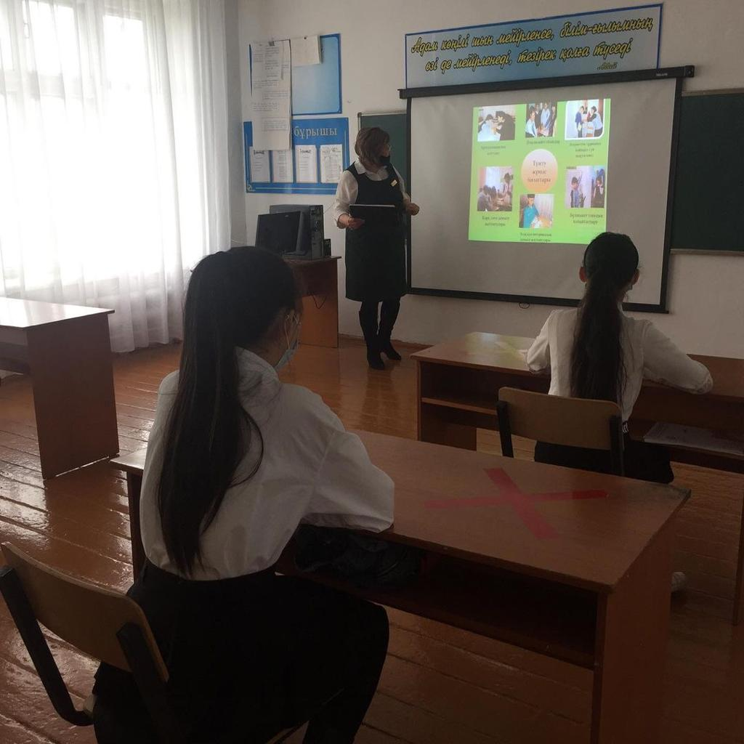
Ортағаш ауылының негізгі орта мектебінің ТІМ Жусупбекова Ш.Р.

